Ориентированный тест
школьной зрелости
МБОУ Прогимназия «Президент»

Ф.И.ребенка…………………………………………………………………………………………………
Возраст……………………………………………………………………………………………………………
1. Степень психосоциальной зрелости (кругозор)
- Назови свои фамилию, имя, отчество.
- Назови фамилию, имя, отчество папы, мамы.
- У тебя есть брат, сестра? Кто старше?
- Сколько тебе лет? А сколько будет через год? Через два года?
- Когда ты завтракаешь – вечером или утром? Когда ты обедаешь – утром или днем?
- В каком городе ты живешь? Назови свой домашний адрес.
- Ты любишь рисовать? Какого цвета картинки? (Приложение)
- Назови времена года? Какое сейчас время года?
- Найди отличия на картинках. (Приложение)
- Что делает маляр, врач, повар?
- Зачем в школе нужна парта, звонок?
- Сколько месяцев в году?
- Покажи свой правый глаз, левое ухо. Для чего нужны глаза, уши?
- Каких животных ты знаешь?
- Назови как можно больше черт сходства и различия:
кошки и собаки (ответ:домашние животные, хвост, уши, усы, шерсть; царапается/кусается, мяукает/лает, ловит мышей/сторожит дом и т.д.);
- Кто больше – корова или коза? Птица или пчела? У кого больше лап: у петуха или у собаки?
- Ты да я да мы с тобой. Сколько нас всего? (Ответ-Двое.)
- Назови овощи, одежду, мебель.
- Назови одним словом:
Футбол, прыжки в высоту, теннис, плавание - это..
Синий, красный, голубой – это…
Тарелка, вилка, чайник – это…
- Найди лишнее слово:
стол, стул, кровать, кукла.
мел, ручка, сад, карандаш;
тапочки, туфли, носки, ботинки.
- Что нужно сделать, если нечаянно сломаешь чужую вещь?
- Какие ты знаешь транспортные средства?
- У кошки детки - котята. У собачки детки - ...?У овцы детки-…?
(За правильный ответ 1 б., за неполный правильный 0,5, за неправильный-0)

2. Готовность к школе
(За правильный ответ 3 б., за неполный правильный 2, за неправильный-0)
1.Знаешь ли ты буквы? Перечисли
2.Умеешь ли ты читать? Прочитай: РА, КОТ, СЛОН, ПЕТУХ.
3. Знаешь ли ты стихи? Расскажи.
4.Какие сказки ты знаешь? Расскажи одну из них.
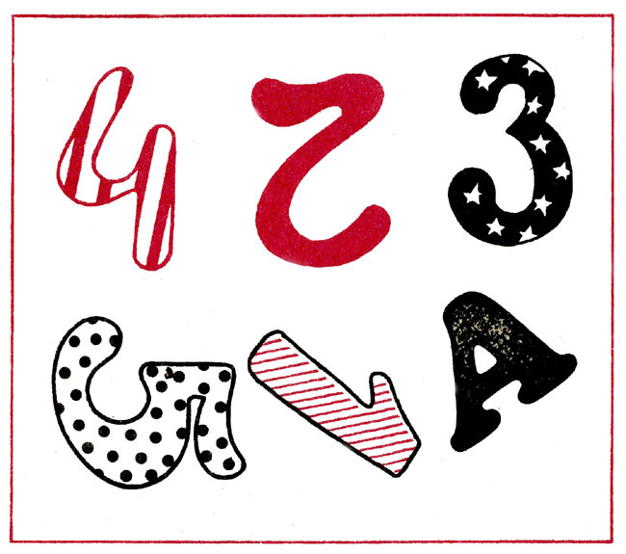
5. Какие ты видишь числа?

6. Посчитай от трех до семи, от десяти до двух.
7.

8.Назови числа, стоящие: а) перед числом 6, б) за числом 8,в) между 4 и 6.
9.Задачи:
А) В Корзине лежало 7 яблок, положили еще 2 яблока. Сколько яблок стало в корзине?
Б) В коробке лежало 10 карандашей, взяли 4 карандаша. Сколько карандашей осталось?
10.Назови геометрические фигуры. (наглядный материал прилагается)

3. Исследовательское мышление.
Подобрать рисунки и пронумеровать по сюжету. Рассказ по картинкам.(ПРИЛОЖЕНИЕ)
(Ребенок полностью справился с заданием 10 б., справился на половину 5 б., не справился- 0б.)
4. Зрительная и слуховая память.
Назвать, показанные 10 рисунков. За каждое названное слово-по 1 баллу (приложение)
5. Развитие моторики.
(Ребенок полностью справился с заданием 10 б., справился на половину 5 б., не справился- 0б.) 1.
